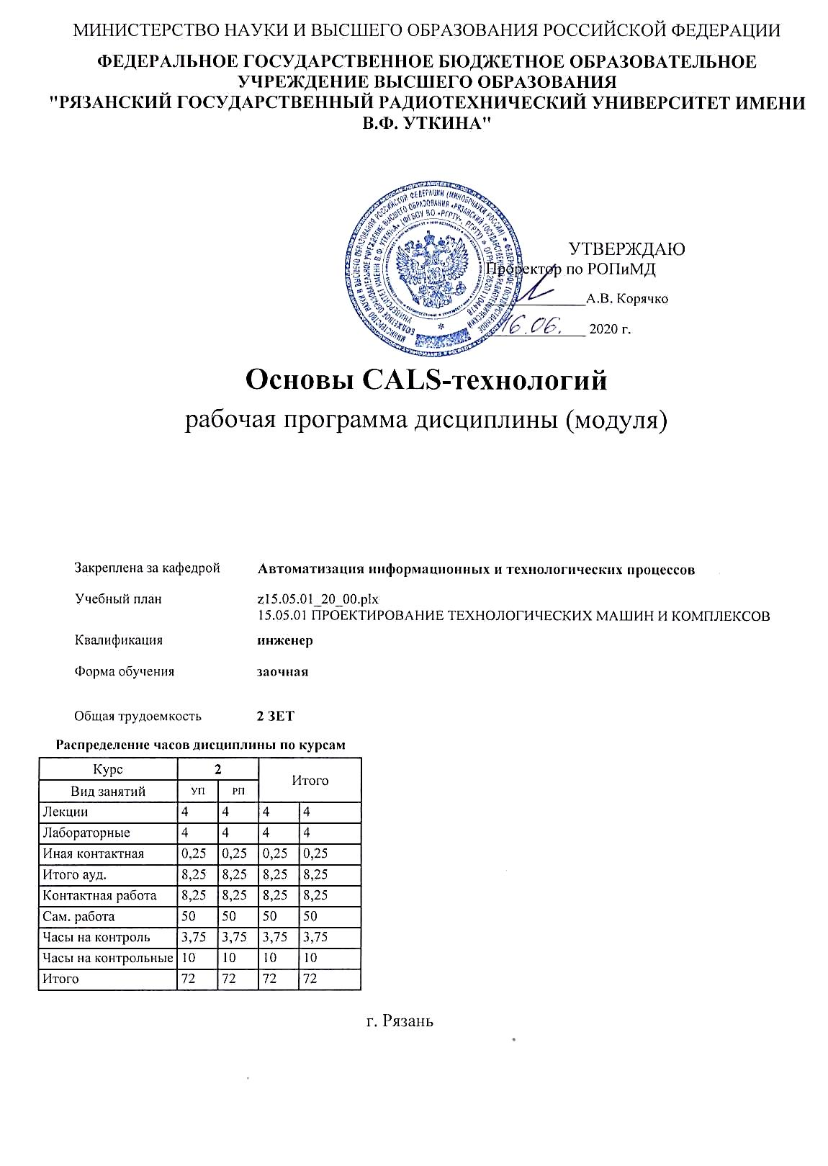

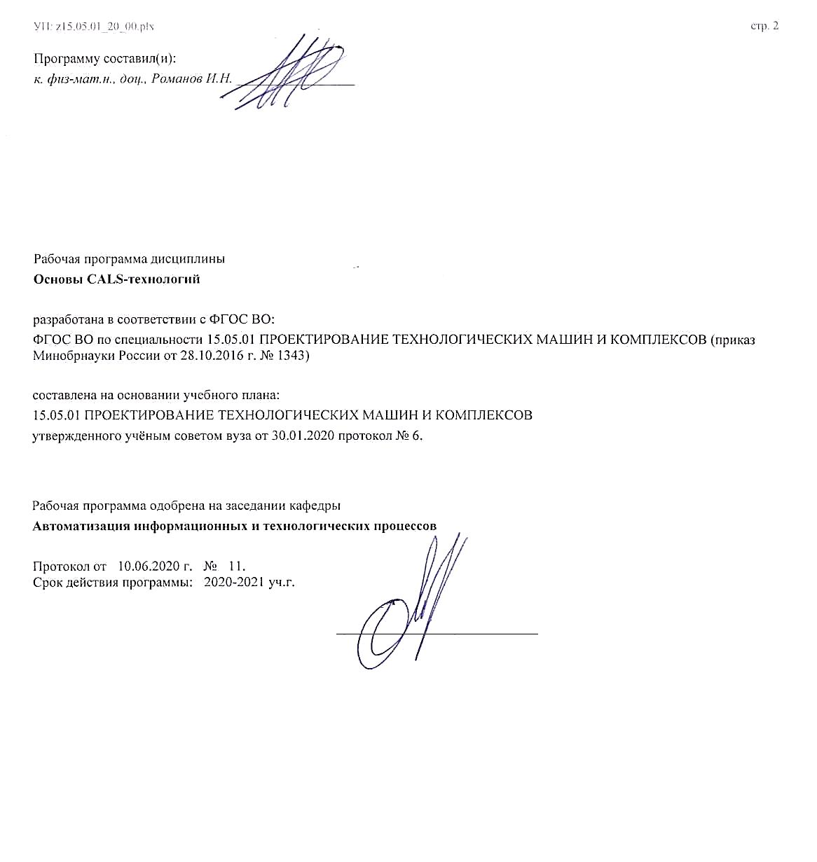

|  |  |  |  |
| --- | --- | --- | --- |
| УП: z15.05.01_20_00.plx | |  | стр. 3 |
|  |  |  |  |
|  | | | |
|  |  |  |  |
|  | | | |
|  |  |  |  |
| **Визирование РПД для исполнения в очередном учебном году** | | | |
|  |  |  |  |
| Рабочая программа пересмотрена, обсуждена и одобрена для  исполнения в 2021-2022 учебном году на заседании кафедры | | | |
| **Автоматизация информационных и технологических процессов** | | | |
|  |  |  |  |
|  | Протокол от __ __________ 2021 г. № __  Зав. кафедрой _______________________________________ | | |
|  |  |  |  |
|  | | | |
|  |  |  |  |
|  | | | |
|  |  |  |  |
| **Визирование РПД для исполнения в очередном учебном году** | | | |
|  |  |  |  |
| Рабочая программа пересмотрена, обсуждена и одобрена для  исполнения в 2022-2023 учебном году на заседании кафедры | | | |
| **Автоматизация информационных и технологических процессов** | | | |
|  |  |  |  |
|  | Протокол от __ __________ 2022 г. № __  Зав. кафедрой _______________________________________ | | |
|  |  |  |  |
|  | | | |
|  |  |  |  |
|  | | | |
|  |  |  |  |
| **Визирование РПД для исполнения в очередном учебном году** | | | |
|  |  |  |  |
| Рабочая программа пересмотрена, обсуждена и одобрена для  исполнения в 2023-2024 учебном году на заседании кафедры | | | |
| **Автоматизация информационных и технологических процессов** | | | |
|  |  |  |  |
|  | Протокол от __ __________ 2023 г. № __  Зав. кафедрой _______________________________________ | | |
|  |  |  |  |
|  | | | |
|  |  |  |  |
|  | | | |
|  |  |  |  |
| **Визирование РПД для исполнения в очередном учебном году** | | | |
|  |  |  |  |
| Рабочая программа пересмотрена, обсуждена и одобрена для  исполнения в 2024-2025 учебном году на заседании кафедры | | | |
|  |  |  |  |
| **Автоматизация информационных и технологических процессов** | | | |
|  |  |  |  |
|  | Протокол от __ __________ 2024 г. № __  Зав. кафедрой __________________________________________ | | |

|  |  |  |  |  |
| --- | --- | --- | --- | --- |
| УП: z15.05.01_20_00.plx | | |  | стр. 4 |
| **1. ЦЕЛИ ОСВОЕНИЯ ДИСЦИПЛИНЫ (МОДУЛЯ)** | | | | |
| 1.1 | Целью освоения дисциплины «Основы CALS-технологий» является формирование у студентов знания и умения позволяющие им сформироваться профессионалами высокого уровня за счет формирование системного видения проблемной области, которая представлена этапами жизненного цикла изделия; изучение концепции и методологии автоматизации отдельных этапов и ЖЦ изделия; изучение принципов технологии интеграции данных; изучение концепции, стратегии и технологий CALS; изучение программных средств CALS-технологий. | | | |
| 1.2 | Задача изучения учебной дисциплины: | | | |
| 1.3 | 1. Получение системы знаний об основных этапах жизненного цикла продукции и средствах для их автоматизации, преимуществах использования единого информационного пространства, концепции, стратегии и технологии CALS, основных показателях оценки продукции на этапах жизненного цикла продукции и качества продукции, основах функционально-стоимостного анализа. | | | |
| 1.4 | 2. Обучение выпускника необходимым умениям в области применения полученных знаний на практике; работе с PDM-системой и другими технологиями CALS по интеграции данных, организации электронного архива; составления справочников и классификаторов; моделированию потока работ; составления и управления работами проекта. | | | |
| 1.5 | 3. Систематизация и закрепление практических навыков и умений по выполнению работ, связанных с методами и средствами автоматизации управления жизненным циклом продукции. | | | |
|  |  |  |  |  |
| **2. МЕСТО ДИСЦИПЛИНЫ (МОДУЛЯ) В СТРУКТУРЕ ОБРАЗОВАТЕЛЬНОЙ ПРОГРАММЫ** | | | | |
| Цикл (раздел) ОП: | | Б1.Б | | |
| **2.1** | **Требования к предварительной подготовке обучающегося:** | | | |
| 2.1.1 | Режущий инструмент | | | |
| 2.1.2 | Экономика промышленности и управление предприятием | | | |
| 2.1.3 | Философия | | | |
| 2.1.4 | Введение в профессиональную деятельность | | | |
| 2.1.5 | История (история России, всеобщая история) | | | |
| **2.2** | **Дисциплины (модули) и практики, для которых освоение данной дисциплины (модуля) необходимо как предшествующее:** | | | |
| 2.2.1 | Методы, средства и системы управления качеством | | | |
| 2.2.2 | Научно-исследовательская работа | | | |
| 2.2.3 | Технология машиностроения | | | |
| 2.2.4 | Научно-исследовательская работа | | | |
| 2.2.5 | Подготовка к процедуре защиты и процедура защиты выпускной квалификационной работы | | | |
| 2.2.6 | Преддипломная практика | | | |
|  |  |  |  |  |
| **3. КОМПЕТЕНЦИИ ОБУЧАЮЩЕГОСЯ, ФОРМИРУЕМЫЕ В РЕЗУЛЬТАТЕ ОСВОЕНИЯ ДИСЦИПЛИНЫ (МОДУЛЯ)** | | | | |
| **ОПК-4: готовностью руководить коллективом в сфере своей профессиональной деятельности, толерантно воспринимая социальные, этнические, конфессиональные и культурные различия** | | | | |
| **.** | | | | |
| **Знать**  Область профессиональной деятельности | | | | |
| **Уметь**  Использовать знания для культурного саморазвития | | | | |
| **Владеть**  Полученным в процессе дисциплины творческим потенциалом | | | | |
|  |  |  |  |  |
| **ПК-11: способностью к систематическому изучению научно-технической информации, отечественного и зарубежного опыта по соответствующей специализации** | | | | |
| **.** | | | | |
| **Знать**  Научно-техническую информацию в своей предметной области | | | | |
| **Уметь**  Применять зарубежный опыт | | | | |
| **Владеть**  Концепцией и стратегией CALS | | | | |
|  |  |  |  |  |
| **ПСК-23.4: способностью обеспечивать информационное обслуживание машин и технологических комплексов в машиностроении** | | | | |

|  |  |  |  |  |  |  |  |  |  |
| --- | --- | --- | --- | --- | --- | --- | --- | --- | --- |
| УП: z15.05.01_20_00.plx | | |  |  |  |  |  |  | стр. 5 |
| **.** | | | | | | | | | |
| **Знать**  Принципы CALS технологий | | | | | | | | | |
| **Уметь**  Использовать современные средства CALS | | | | | | | | | |
| **Владеть**  Методами автоматизации жизненного цикла изделий | | | | | | | | | |
|  |  |  |  |  |  |  |  |  |  |
| **В результате освоения дисциплины (модуля) обучающийся должен** | | | | | | | | | |
| **3.1** | **Знать:** | | | | | | | | |
| 3.1.1 | основные понятия CALS-технологий, основные этапы жизненного цикла изделий, международные и российские стандарты информационного обеспечения жизненного цикла | | | | | | | | |
| **3.2** | **Уметь:** | | | | | | | | |
| 3.2.1 | строить модели жизненного цикла изделий, работать с современными программными системами поддежки жизненного цикла | | | | | | | | |
| **3.3** | **Владеть:** | | | | | | | | |
| 3.3.1 | инструментальными средствами обеспечения жизненного цикла и методами их интеграции в корпоративные информационные системы | | | | | | | | |
|  |  |  |  |  |  |  |  |  |  |
| **4. СТРУКТУРА И СОДЕРЖАНИЕ ДИСЦИПЛИНЫ (МОДУЛЯ)** | | | | | | | | | |
| **Код занятия** | | **Наименование разделов и тем /вид занятия/** | | **Семестр / Курс** | **Часов** | **Компетен-**  **ции** | **Литература** | **Форма контроля** | |
|  | | **Раздел 1.** | |  |  |  |  |  | |
| 1.1 | | Основные положения концепции CALS /Тема/ | | 2 | 0 |  |  |  | |
| 1.2 | | Основные положения концепции CALS /Лек/ | | 2 | 1 | ПСК-23.4 ПК-11 ОПК -4 | Л1.1 Л1.2 Л1.3 Л1.4 Л1.5Л2.1  Э1 Э2 Э3 |  | |
| 1.3 | | Основные положения концепции CALS /Ср/ | | 2 | 4 | ПСК-23.4 ПК-11 ОПК -4 | Л1.1 Л1.2 Л1.3 Л1.4 Л1.5Л2.1  Э1 Э2 Э3 |  | |
| 1.4 | | Автоматизированные системы управления жизненным циклом изделий /Тема/ | | 2 | 0 |  |  |  | |
| 1.5 | | Автоматизированные системы управления жизненным циклом изделий /Лек/ | | 2 | 1 | ПСК-23.4 ПК-11 ОПК -4 | Л1.1 Л1.2 Л1.3 Л1.4 Л1.5Л2.1  Э1 Э2 Э3 |  | |
| 1.6 | | Автоматизированные системы управления жизненным циклом изделий /Ср/ | | 2 | 10 | ПСК-23.4 ПК-11 ОПК -4 | Л1.1 Л1.2 Л1.3 Л1.4 Л1.5Л2.1  Э1 Э2 Э3 |  | |
| 1.7 | | Этапы жизненного цикла продукции /Лаб/ | | 2 | 4 | ПСК-23.4 ПК-11 ОПК -4 | Л1.1 Л1.2 Л1.3 Л1.4 Л1.5Л2.1  Э1 Э2 Э3 |  | |
|  | | **Раздел 2.** | |  |  |  |  |  | |
| 2.1 | | Информационная среда жизненного цикла изделий /Тема/ | | 2 | 0 |  |  |  | |
| 2.2 | | Информационная среда жизненного цикла изделий /Лек/ | | 2 | 1 | ПСК-23.4 ПК-11 ОПК -4 | Л1.1 Л1.2 Л1.3 Л1.4 Л1.5Л2.1  Э1 Э2 Э3 |  | |
| 2.3 | | Информационная среда жизненного цикла изделий /Ср/ | | 2 | 8 | ПСК-23.4 ПК-11 ОПК -4 | Л1.1 Л1.2 Л1.3 Л1.4 Л1.5Л2.1  Э1 Э2 Э3 |  | |
| 2.4 | | Создвние интегрированной модели изделия /Контр. раб./ | | 2 | 4 |  |  |  | |
| 2.5 | | Технология управления данными об изделиях /Тема/ | | 2 | 0 |  |  |  | |

|  |  |  |  |  |  |  |  |  |  |  |  |
| --- | --- | --- | --- | --- | --- | --- | --- | --- | --- | --- | --- |
| УП: z15.05.01_20_00.plx | | | |  |  |  |  |  |  |  | стр. 6 |
| 2.6 | | Технология управления данными об изделиях /Лек/ | | | 2 | 1 | ПСК-23.4 ПК-11 ОПК -4 | Л1.1 Л1.2 Л1.3 Л1.4 Л1.5Л2.1  Э1 Э2 Э3 |  | | |
| 2.7 | | Технология управления данными об изделиях /Ср/ | | | 2 | 8 | ПСК-23.4 ПК-11 ОПК -4 | Л1.1 Л1.2 Л1.3 Л1.4 Л1.5Л2.1  Э1 Э2 Э3 |  | | |
| 2.8 | | Описание изделия на языке EXPRESS /Контр. раб./ | | | 2 | 4 |  |  |  | | |
|  | | **Раздел 3.** | | |  |  |  |  |  | | |
| 3.1 | | Интегрированная логистическая поддержка /Тема/ | | | 2 | 0 |  |  |  | | |
| 3.2 | | Интегрированная логистическая поддержка /Ср/ | | | 2 | 6 | ПСК-23.4 ПК-11 ОПК -4 | Л1.1 Л1.2 Л1.3 Л1.4 Л1.5Л2.1  Э1 Э2 Э3 |  | | |
| 3.3 | | Интерактивные электронные технические руководства /Тема/ | | | 2 | 0 |  |  |  | | |
| 3.4 | | Интерактивные электронные технические руководства /Ср/ | | | 2 | 3 | ПСК-23.4 ПК-11 ОПК -4 | Л1.1 Л1.2 Л1.3 Л1.4 Л1.5Л2.1  Э1 Э2 Э3 |  | | |
|  | | **Раздел 4.** | | |  |  |  |  |  | | |
| 4.1 | | Применение CALS-технологий на промышленных предприятиях /Тема/ | | | 2 | 0 |  |  |  | | |
| 4.2 | | Применение CALS-технологий на промышленных предприятиях /Ср/ | | | 2 | 6 | ПСК-23.4 ПК-11 ОПК -4 | Л1.1 Л1.2 Л1.3 Л1.4 Л1.5Л2.1  Э1 Э2 Э3 |  | | |
| 4.3 | | Управление потоком работ /Контр. раб./ | | | 2 | 2 |  |  |  | | |
| 4.4 | | Интегрированная информационная среда предприятия /Тема/ | | | 2 | 0 |  |  |  | | |
| 4.5 | | Интегрированная информационная среда предприятия /Ср/ | | | 2 | 5 | ПСК-23.4 ПК-11 ОПК -4 | Л1.1 Л1.2 Л1.3 Л1.4 Л1.5Л2.1  Э1 Э2 Э3 |  | | |
| 4.6 | | /ИКР/ | | | 2 | 0,25 |  |  |  | | |
| 4.7 | | /Зачёт/ | | | 2 | 3,75 |  |  |  | | |
|  |  |  |  |  |  |  |  |  |  |  |  |
| **5. ОЦЕНОЧНЫЕ МАТЕРИАЛЫ ДЛЯ ПРОВЕДЕНИЯ ПРОМЕЖУТОЧНОЙ АТТЕСТАЦИИ ОБУЧАЮЩИХСЯ ПО ДИСЦИПЛИНЕ** | | | | | | | | | | | |
|  | | | | | | | | | | | |
| Оценочные материалы приведены в приложении к рабочей программе дисциплины (см. документ «Оценочные материалы по дисциплине «Основы CALS-технологий»»). | | | | | | | | | | | |
|  |  |  |  |  |  |  |  |  |  |  |  |
| **6. УЧЕБНО-МЕТОДИЧЕСКОЕ И ИНФОРМАЦИОННОЕ ОБЕСПЕЧЕНИЕ ДИСЦИПЛИНЫ (МОДУЛЯ)** | | | | | | | | | | | |
| **6.1. Рекомендуемая литература** | | | | | | | | | | | |
| **6.1.1. Основная литература** | | | | | | | | | | | |
|  | Авторы, составители | | Заглавие | | | | | Издательство, год | | Количество/  название ЭБС | |
| Л1.1 | Эйхман Т. П., Курлаев Н. В. | | Интегрированная информационная поддержка жизненного цикла наукоемких изделий в самолето- и вертолетостроении: учебное пособие | | | | | Новосибирск: Новосибирски й государственн ый технический университет, 2013, 148 с. | | 978-5-7782- 2221- 2,http://www.i prbookshop.ru /44930.html,1 | |

|  |  |  |  |  |  |  |  |  |  |  |
| --- | --- | --- | --- | --- | --- | --- | --- | --- | --- | --- |
| УП: z15.05.01_20_00.plx | | | | | |  |  |  |  | стр. 7 |
|  | Авторы, составители | | | Заглавие | | | | Издательство, год | Количество/  название ЭБС | |
| Л1.2 | Николаева Н. Г., Приймак Е. В. | | | Функционально-стоимостный анализ в управлении качеством продукции и процессов жизненного цикла: учебное пособие | | | | Казань: Казанский национальный исследовательс кий технологическ ий университет, 2013, 148 с. | 978-5-7782- 2221- 2,http://www.i prbookshop.ru /44930.html,1 | |
| Л1.3 | Поляков Е. А. | | | Управление жизненным циклом информационных систем: учебное пособие | | | | Саратов: Вузовское образование, 2019, 148 с. | 978-5-7782- 2221- 2,http://www.i prbookshop.ru /44930.html,1 | |
| Л1.4 | Самойлова Е. М. | | | Основы CALS-технологий: учебное пособие | | | | Саратов: Ай Пи Ар Медиа, 2019, 148 с. | 978-5-7782- 2221- 2,http://www.i prbookshop.ru /44930.html,1 | |
| Л1.5 | Юрчик П. Ф., Голубкова В. Б. | | | Применение CALS-технологий на предприятии: учебное пособие | | | | Санкт- Петербург: Лань, 2020, 148 с. | 978-5-7782- 2221- 2,http://www.i prbookshop.ru /44930.html,1 | |
| **6.1.2. Дополнительная литература** | | | | | | | | | | |
|  | Авторы, составители | | | Заглавие | | | | Издательство, год | Количество/  название ЭБС | |
| Л2.1 | Юрчик П. Ф., Голубкова В. Б., Гусеница Д. О. | | | Применение CALS-технологий на предприятии. Лабораторные работы: учебное пособие | | | | Санкт- Петербург: Лань, 2020, 148 с. | 978-5-7782- 2221- 2,http://www.i prbookshop.ru /44930.html,1 | |
| **6.2. Перечень ресурсов информационно-телекоммуникационной сети "Интернет"** | | | | | | | | | | |
| Э1 | Электронно-библиотечная система «Лань», режим доступа – с любого компьютера РГРТУ без пароля | | | | | | | | | |
| Э2 | Электронно-библиотечная система «IPRbooks», режим доступа – с любого компьютера РГРТУ без пароля, из сети интернет по паролю | | | | | | | | | |
| Э3 | Бесплатный образовательный ресурс для подготовки инженеров- машиностроителей | | | | | | | | | |
| **6.3 Перечень программного обеспечения и информационных справочных систем**  **6.3.1 Перечень программного обеспечения** | | | | | | | | | | |
| **Наименование** | | | | | **Реквизиты** | | **Описание** | | | |
| Справочная правовая система «Консультант Плюс» | | | | |  | | без ограничений | | | |
| Операционная система Windows | | | | |  | | бессрочно | | | |
| Kaspersky Endpoint Security | | | | |  | | На 1000 компьютеров | | | |
| Adobe Acrobat Reader | | | | |  | | бессрочно | | | |
| OpenOffice | | | | |  | | бессрочно | | | |
| Chrome | | | | |  | | бессрочно | | | |
| Firefox | | | | |  | | бессрочно | | | |
| **6.3.2 Перечень информационных справочных систем** | | | | | | | | | | |
| 6.3.2.1 | | | Информационно-правовой портал ГАРАНТ.РУ | | | | | | | |
| 6.3.2.2 | | | Электронно-библиотечная система «IPRbooks» | | | | | | | |
| 6.3.2.3 | | | Официальный интернет-портал правовой информации | | | | | | | |
| 6.3.2.4 | | | Электронная библиотека РГРТУ | | | | | | | |
| 6.3.2.1 | | Информационно-правовой портал ГАРАНТ.РУ | | | | | | | | |
| 6.3.2.2 | | Электронно-библиотечная система «IPRbooks» | | | | | | | | |

|  |  |  |  |
| --- | --- | --- | --- |
| УП: z15.05.01_20_00.plx | |  | стр. 8 |
| 6.3.2.3 | Официальный интернет-портал правовой информации | | |
| 6.3.2.4 | Электронная библиотека РГРТУ | | |
|  |  |  |  |
| **8. МЕТОДИЧЕСКИЕ УКАЗАНИЯ ДЛЯ ОБУЧАЮЩИХСЯ ПО ОСВОЕНИЮ ДИСЦИПЛИНЫ (МОДУЛЯ)** | | | |
| Методическое обеспечение дисциплины приведено в приложении к рабочей программе дисциплины (см. документ «Методические указания дисциплины «Основы CALS-технологий»»). | | | |